ĐÒN XIÊN
1.Sơ đồ:
Chúng ta có 3 quân đứng cùng trên một đường thẳng (đường mở, hàng ngang, đường chéo) với 2 quân đứng sau thuộc về cùng phía. Sơ đồ như sau:

Quân tấn công Mục tiêu 1 Mục tiêu 2
(,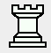,) () (Quân lỏng, quân treo)
(Quân lỏng, quân treo) (Quân có giá trị cao như ,)
(Quân có giá trị cao như , )

Diễn biến:
Quân mục tiêu 1 bị tấn công (nếu là Vua thì là nước chiếu). Nếu quân này di chuyển thì quân mục tiêu 2 sẽ bị ăn mất.
Ví duï :
Ví dụ 1: Trắng ăn hơn Hậu Đen bằng đòn xiên bằng nước chiếu Hậu ở e2.
1.He2+ 1-0
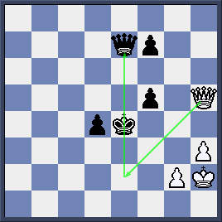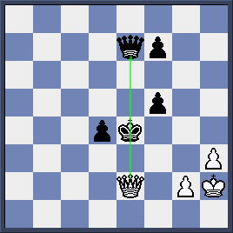
Ví dụ 2: Bằng nước 1. Xd1 Trắng xiên 2 quân của Đen và Đen sẽ mất hoặc Mã hoặc Tượng.
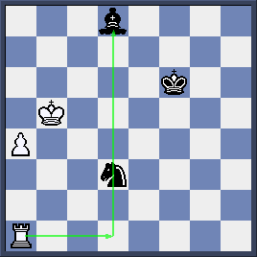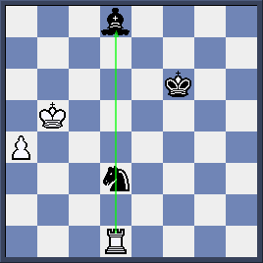
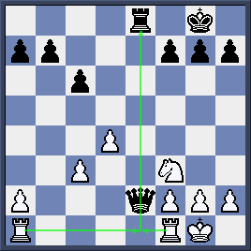
Ví dụ 3: Sau nước 1.Xae1(Hoặc 1.Xfe1 cũng được. Đen hoặc bị mất Hậu hoặc nếu chạy Hậu thì bị chiếu bí) 1…Hxa2?? 2. Xxe8#
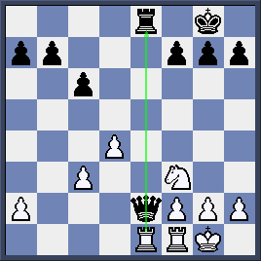
Bài tập: Trắng đi trước và ăn hơn lực lượng trong các thế cờ dưới đây:

